ПРОЕКТ
внесения изменений в правила землепользования и застройки муниципального образования «Город Батайск»,
утвержденные решением Батайской городской Думы от 16.12.2020 года № 91

Основание для подготовки: постановление Администрации города Батайска от 27.07.2021 № 1584 "О подготовке проекта о внесения изменений в правила землепользования и застройки муниципального образования "Город Батайск".

Внести в правила землепользования и застройки муниципального образования «Город Батайск», утвержденные решением Батайской городской Думы от 16.12.2020 № 91 следующие изменения:

1. Везде аббревиатуру "П.1" заменить на аббревиатуру "П.1/1; П.1/2"; аббревиатуру "П.2" заменить на аббревиатуру "П.2/1; П.2/2".

2. В главе 2, подпункт 5 статьи 6 "Общие положения о планировке территории" дополнить пунктом 7) следующего содержания:

"7) указанных в пункте 7 статьи 47 настоящих Правил."

3. В главе 3, статью 10 "Предоставление разрешений на условно разрешённый вид использования земельного участка или объекта капитального строительства" дополнить пунктом 9 следующего содержания:

"9. В случае обращения за предоставлением разрешения на условно разрешенный вид использования земельного участка "2.5 Среднеэтажная жилая застройка" и (или) "2.6 Многоэтажная жилая застройка (высотная застройка)" заинтересованному лицу необходимо представить в Комиссию по землепользованию и застройке муниципального образования "Город Батайск" проект планировки и проект межевания территории в границах элемента планировочной структуры, обосновывающий возможность использования запрашиваемого вида разрешенного использования".

4. В главе 6, статью 23 "Особенности применения отдельных предельных параметров" дополнить пунктом 11 следующего содержания:

"11. В случае изъятия земельных участков для государственных или муниципальных нужд с целью размещения объектов местного, регионального и федерального значения, площадь образуемых земельных участков не регламентируется".

5. Главу 6 "Градостроительные регламенты":

5.1) пункт 2 статьи 28 "Градостроительный регламент зоны застройки среднеэтажными и многоквартирными жилыми домами (Ж.3)" позицию "основные виды разрешенного использования" дополнить наименованием следующего содержания:
Основные виды разрешённого использования
Код и наименование вида разрешённого использования | Описание вида разрешенного использования земельного участка и виды объектов капитального строительства | Вспомогательные виды разрешенного использования
3.8.1 Государственное управление | Размещение зданий, предназначенных для размещения государственных органов, государственного пенсионного фонда, органов местного самоуправления, судов, а также организаций, непосредственно обеспечивающих их деятельность или оказывающих государственные и (или) муниципальные услуги | Не установлены

5.2) пункт 2 статьи 28 "Градостроительный регламент зоны застройки среднеэтажными и многоквартирными жилыми домами (Ж.3)" позицию "условно разрешенные виды использования" дополнить наименованием следующего содержания:
Условно разрешённые виды использования
Код и наименование вида разрешённого использования | Описание вида разрешенного использования земельного участка и виды объектов капитального строительства | Вспомогательные виды разрешенного использования
2.1. Для индивидуального жилищного строительства | Размещение жилого дома (отдельно стоящего здания количеством надземных этажей не более чем три, высотой не более двадцати метров, которое состоит из комнат и помещений вспомогательного использования, предназначенных для удовлетворения гражданами бытовых и иных нужд, связанных с их проживанием в таком здании, не предназначенного для раздела на самостоятельные объекты недвижимости);  выращивание сельскохозяйственных культур | Индивидуальные гаражи и хозяйственные постройки

5.3) пункт 2 статьи 28 "Градостроительный регламент зоны застройки среднеэтажными и многоквартирными жилыми домами (Ж.3)" в позиции "условно разрешенные виды использования" исключить вид разрешенного использования "3.8.1. Государственное управление"

5.4) пункт 4 статьи 28 "Градостроительный регламент зоны застройки среднеэтажными и многоквартирными жилыми домами (Ж.3)" изложить в следующей редакции:
"4. Для зоны Ж.3 установлены предельные (минимальные и (или) максимальные) размеры земельных участков и предельные параметры разрешенного строительства, реконструкции объектов капитального строительства:
№ п/п | Наименования предельных параметров, единицы измерения | Коды или наименования видов использования | Значения предельных параметров
1 | Предельные размеры земельных участков:
1.1 | максимальная площадь земельного участка | 2.1, 2.3 | 1000*
 |  | прочие | не подлежит установлению
1.2 | минимальная площадь земельного участка | 2.1 | 400 кв.м.**
 |  | 2.3 | 200 для каждого блока
 |  | прочие | не подлежит установлению
1.3 | минимальный размер земельного участка по ширине вдоль красной линии улицы, дороги, проезда, м. | 2.1 | 3,5***
 |  | прочие | не подлежит установлению
1.4 | максимальный размер земельного участка по ширине вдоль красной линии улицы, дороги, проезда, м. | все | не подлежит установлению
2 | Минимальные отступы в целях определения мест допустимого размещения зданий, строений, сооружений:
2.1 | от красной линии улицы, м. | 2.1, 2.3 | 3,0 (в условиях существующей застройки – 1,0)  5,0 (на магистральных улицах)
 |  | прочие | не подлежит установлению
2.2 | от красной линии проезда, м. | 2.1, 2.3 | 3,0 (в условиях существующей застройки – 1,0)
 |  | прочие | не подлежит установлению
2.3 | от границы соседнего земельного участка, м. | 2.1 | 3,0 ****
 |  | зданий и сооружений, отнесенных к вспомогательным видам разрешенного использования | 1,0
 |  | прочие | не подлежат установлению
2.4 | расстояние от окон жилых комнат до стен соседних домов и хозяйственных построек, м | 2.1 | 6,0
3 | Предельная высота здания, строения, сооружения:
3.1 | максимальная высота зданий, строений, сооружений (кроме отнесённых к вспомогательным видам использования), м. | 2.1, 2.3 | 20,0
 |  | прочие | не подлежит установлению
3.2 | максимальная высота зданий и сооружений, отнесённых к вспомогательным видам разрешённого использования объектов капитального строительства, м. | 2.1, 2.3 | 5,0
 |  | прочие | 8,0
4 | Максимальный процент застройки | 2.1, 2.1.1, 3.5.1(кроме детских дошкольных учреждений) 3.5.2 , 5.1.2, 5.1.3, 5.1.4 | 60,0
 |  | 3.5.1 (детские дошкольные учреждения) | 50,0
 |  | 3.4.1 | 40,0
 |  | прочие | не подлежит установлению
5 | Минимальный процент застройки, % | 2.7.1 | 40,0
 |  | 4.1, 4.7 | 40,0
 |  | 4.4 | 30,0
 |  | прочие | не подлежит установлению
6 | Иные предельные параметры:
6.1 | максимальная этажность | 2.1.1 | 4
 |  | 2.1, 2.3 | 3
 |  | 2.5 | 8
 |  | прочие | не подлежит установлению
6.1.1 | максимальная этажность зданий и сооружений, отнесённых к вспомогательным видам разрешённого использования объектов капитального строительства, м. | все | 1
6.2 | минимальный процент озеленения, % | 2.1, 2.3 | 25,0
 |  | 3.5.1 (кроме объектов дошкольного образования) 5.1.2, 5.1.3, 5.1.4 | 40,0
 |  | 3.2.1, 3.4.2 | 60,0
 |  | 3.5.1 (объекты дошкольного образования) | 50,0
 |  | 2.1.1, 2.5, 2.6,  3.2.4 | в соответствии с таблицей 2 статьи 24 настоящих Правил
 |  | 3.2.3, 3.3, 3.4.1,  3.6.1, 3.7, 3.10.1, 4.3, 4.4, 4.5, 4.6, 4.7, 8.3 | 15,0
 |  | прочие | не подлежит установлению
6.3 | максимальная высота ограждения земельных участков, м. | 2.1, 2.3, 2.7.1, 3.1.1, 3.2.1, 3.3, 3.4.1, 3.4.2, 3.5.1, 3.5.2, 3.7.1, 3.7.2, 3.8.1, 3.9.1, 4.2, 4.3, 4.7, 5.1.2, 8.3, 12.2 | 2,0
 |  | 2.1.1, 2.7, 3.1.2, 3.2.3, 3.2.4, 3.6.1, 4.6, 9.3 | 0,6
 |  | 5.1.3, 5.1.4 | 4,5
* При образовании земельного участка путем объединения, перераспределения земельных участков находящихся в частной собственности - площадь не регламентируется.
Для земельных участков в существующей застройке для объектов индивидуального жилищного строительства, существовавших ранее на законных основаниях, в отношении которых не проведены кадастровые работы - площадь не регламентируется.
**При образовании земельного участка, расположенного в существующей застройке в целях индивидуального жилищного строительства, находящегося в частной собственности, путем перераспределения, раздела и возможности использования как самостоятельных земельных участков, при обязательном наличии подъездов, подходов к каждому образованному земельному участку - 300 кв. м. В случае перераспределения земельных участков, находящихся в частной собственности, расположенных в существующей застройке с землями находящимися в муниципальной собственности и землями государственная собственность на которые не разграничена - минимальные размеры земельных участков не устанавливаются.
***При образовании земельного участка, расположенного в существующей застройке в целях индивидуального жилищного строительства, находящегося в частной собственности, путем перераспределения, раздела и возможности использования как самостоятельных земельных участков, при обеспечении проезда и прохода на образованный земельный участок с территории общего пользования улицы, переулка, проезда и т.п. - 3,5 метра. В случае, если образуемый участок примыкает к существующему земельному участку и граница такого участка находится на расстоянии менее 1 метра от стены расположенного на нем жилого дома – 4,5 м. При этом длина такой территории не должна быть более 50 метров.
****В условиях существующей застройки, а так же в случае разработки документации по планировке территории в целях размещения индивидуальной жилой застройки, допускается уменьшение отступа до 1 м при условии соблюдения строительных, экологических, санитарно-гигиенических, противопожарных и иных правил."

5.5) Описание вида разрешенного использования земельного участка и вида объектов капитального строительства условно разрешенного вида использования "4.9.1 объекты дорожного сервиса" статьи 33. Градостроительный регламент зоны общественно-делового и коммерческого назначения (Д.2.1) изложить в следующей редакции:
"Размещение зданий и сооружений дорожного сервиса. Содержание данного вида разрешенного использования включает в себя содержание видов разрешенного использования с кодами 4.9.1.1 - 4.9.1.4"

5.6) пункт 2 статьи 35 "Градостроительный регламент зоны производственно-коммунальных объектов IV –V класса опасности (П.1/1;П.1/2)" позицию "основные виды разрешенного использования" дополнить наименованием следующего содержания:
Основные виды разрешённого использования
Код и наименование вида разрешённого использования | Описание вида разрешенного использования земельного участка и виды объектов капитального строительства | Вспомогательные виды разрешенного использования
2.7.1 Хранение автотранспорта | Размещение открытых наземных автостоянок, отдельно стоящих и пристроенных гаражей, в том числе подземных, предназначенных для хранения автотранспорта, в том числе с разделением на машино-места, за исключением гаражей, размещение которых предусмотрено содержанием вида разрешенного использования с кодом 4.9 | Не установлены
3.3 Бытовое обслуживание | Размещение объектов капитального строительства, предназначенных для оказания населению или организациям бытовых услуг (мастерские мелкого ремонта, ателье, бани, парикмахерские, прачечные, химчистки, похоронные бюро) | Не установлены
4.1 Деловое управление | Размещение объектов капитального строительства с целью: размещения объектов управленческой деятельности, не связанной с государственным или муниципальным управлением и оказанием услуг, а также с целью обеспечения совершения сделок, не требующих передачи товара в момент их совершения между организациями, в том числе биржевая деятельность (за исключением банковской и страховой деятельности) | Не установлены
4.2 Объекты торговли (торговые центры, торгово-развлекательные центры (комплексы) | Размещение объектов капитального строительства, общей площадью свыше 5000 кв. м с целью размещения одной или нескольких организаций, осуществляющих продажу товаров, и (или) оказание услуг в соответствии с содержанием видов разрешенного использования с кодами 4.5 - 4.8.2;  размещение гаражей и (или) стоянок для автомобилей сотрудников и посетителей торгового центра | Не установлены
4.3 Рынки | Размещение объектов капитального строительства, сооружений, предназначенных для организации постоянной или временной торговли (ярмарка, рынок, базар), с учетом того, что каждое из торговых мест не располагает торговой площадью более 200 кв. м;  размещение гаражей и (или) стоянок для автомобилей сотрудников и посетителей рынка | Не установлены
4.4 Магазины | Размещение объектов капитального строительства, предназначенных для продажи товаров, в том числе лекарственных средств, торговая площадь которых составляет до 5000 кв. м | Не установлены
4.5 Банковская и страховая деятельность | Размещение объектов капитального строительства, предназначенных для размещения организаций, оказывающих банковские и страховые услуги | Не установлены
4.6 Общественное питание | Размещение объектов капитального строительства в целях устройства мест общественного питания (рестораны, кафе, столовые, закусочные, бары) | Не установлены
4.7 Гостиничное обслуживание | Размещение гостиниц, а также иных зданий, используемых с целью извлечения предпринимательской выгоды из предоставления жилого помещения для временного проживания в них | Не установлены
4.9 Служебные гаражи | Размещение постоянных или временных гаражей, стоянок для хранения служебного автотранспорта, используемого в целях осуществления видов деятельности, предусмотренных видами разрешенного использования с кодами 3.0, 4.0, а также для стоянки и хранения транспортных средств общего пользования, в том числе в депо | Не установлены
4.9.1 Объекты дорожного сервиса | Размещение зданий и сооружений дорожного сервиса. Содержание данного вида разрешенного использования включает в себя содержание видов разрешенного использования с кодами 4.9.1.1 - 4.9.1.4 | Не установлены
7.2 Автомобильный транспорт | Размещение зданий и сооружений автомобильного транспорта. Содержание данного вида разрешенного использования включает в себя содержание видов разрешенного использования с кодами 7.2.1 - 7.2.3 | Не установлены

5.7) пункт 2 статьи 35 "Градостроительный регламент зоны производственно-коммунальных объектов IV –V класса опасности (П.1/1; П.1/2)" в позиции "условно разрешенные виды использования" исключить виды разрешенного использования:
Условно разрешённые виды использования |  | Вспомогательные виды разрешенного использования
Код и наименование вида разрешённого использования | Описание вида разрешенного использования земельного участка и виды объектов капитального строительства
2.7.1 Хранение автотранспорта | Размещение открытых наземных автостоянок, отдельно стоящих и пристроенных гаражей, в том числе подземных, предназначенных для хранения автотранспорта, в том числе с разделением на машино-места, за исключением гаражей, размещение которых предусмотрено содержанием вида разрешенного использования с кодом 4.9 | Не установлены
3.3 Бытовое обслуживание | Размещение объектов капитального строительства, предназначенных для оказания населению или организациям бытовых услуг (мастерские мелкого ремонта, ателье, бани, парикмахерские, прачечные, химчистки, похоронные бюро) |  | Не установлены
4.1 Деловое управление | Размещение объектов капитального строительства с целью: размещения объектов управленческой деятельности, не связанной с государственным или муниципальным управлением и оказанием услуг, а также с целью обеспечения совершения сделок, не требующих передачи товара в момент их совершения между организациями, в том числе биржевая деятельность (за исключением банковской и страховой деятельности) |  | Не установлены
4.2 Объекты торговли (торговые центры, торгово-развлекательные центры (комплексы) | Размещение объектов капитального строительства, общей площадью свыше 5000 кв. м с целью размещения одной или нескольких организаций, осуществляющих продажу товаров, и (или) оказание услуг в соответствии с содержанием видов разрешенного использования с кодами 4.5 - 4.8.2 |  | Гаражи и (или) стоянки для автомобилей сотрудников и посетителей торгового центра
4.4 Магазины | Размещение объектов капитального строительства, предназначенных для продажи товаров, в том числе лекарственных средств, торговая площадь которых составляет до 5000 кв. м |  | Не установлены
4.6 Общественное питание | Размещение объектов капитального строительства в целях устройства мест общественного питания (рестораны, кафе, столовые, закусочные, бары) |  | Не установлены
4.7 Гостиничное обслуживание | Размещение гостиниц, а также иных зданий, используемых с целью извлечения предпринимательской выгоды из предоставления жилого помещения для временного проживания в них |  | Не установлены
4.9 Служебные гаражи | Размещение постоянных или временных гаражей, стоянок для хранения служебного автотранспорта, используемого в целях осуществления видов деятельности, предусмотренных видами разрешенного использования с кодами 3.0, 4.0, а также для стоянки и хранения транспортных средств общего пользования, в том числе в депо |  | Не установлены
4.9.1.1. Заправка транспортных средств | Размещение автозаправочных станций; размещение магазинов сопутствующей торговли, зданий для организации общественного питания в качестве объектов дорожного сервиса |  | Не установлены
7.2.2 Обслуживание перевозок пассажиров | Размещение зданий и сооружений, предназначенных для обслуживания пассажиров, за исключением объектов капитального строительства, размещение которых предусмотрено содержанием вида разрешенного использования с кодом 7.6 |  | Не установлены

5.8) пункт 4 статьи 35 "Градостроительный регламент зоны производственно-коммунальных объектов IV –V класса опасности (П.1/1; П.1/2)" изложить в следующей редакции:

"4. Для зоны П.1/1; П.1/2 установлены предельные (минимальные и (или) максимальные) размеры земельных участков и предельные параметры разрешенного строительства, реконструкции объектов капитального строительства:
№ п/п | Наименования предельных параметров, единицы измерения | Коды или наименования видов использования | Значения предельных параметров
1 | Предельные размеры земельных участков:
1.1 | максимальная площадь земельного участка, кв.м. | все | не подлежит установлению
1.2 | минимальная площадь земельного участка | все | не подлежит установлению
1.3 | минимальный размер земельного участка по ширине вдоль красной линии улицы, дороги, проезда, м. | все | не подлежит установлению
2 | Минимальные отступы в целях определения мест допустимого размещения зданий, строений, сооружений, м. | все | не подлежит установлению
3 | Предельная высота здания, строения, сооружения:
3.1 | максимальная высота зданий, строений, сооружений (кроме отнесённых к вспомогательным видам использования), м. | 3.3, 4.1, 4.2, 4.4, 4.5, 4.6 | 20,0
3.2 | максимальная высота зданий и сооружений, отнесённых к вспомогательным видам разрешённого использования объектов капитального строительства, м. | все | 10,0
4.1 | Максимальный процент застройки, % | 6.3, 6.4, 6.5, 6.6, 6.9, 6.9.1 | не подлежит установлению
 |  | прочие | 70,0
4.2 | Минимальный процент застройки, % | 2.7.1, 4.1, 4.7 | 40,0
 |  | 3.3,4.4, 4.5, 6.2, 6.2.1, 6.3,6.4, 6.6, 6.9, 6.9.1 | 30,0
 |  | прочие | не подлежит установлению
5 | Иные предельные параметры:
5.1 | максимальная этажность | все | не подлежит установлению
5.2 | минимальный процент озеленения, % | 3.2.4 | в соответствии с таблицей 2 статьи 25 настоящих Правил
 |  | 3.2.1, 3.4.2 | 60,0
 |  | 3.1.2, 3.3, 3.10 2, 3.4.1, 3.5.2,  3.8.1, 3.9.2, 4.1, 4.2, 4.3, 4.5, 4.6, 4.7, 4.10, 6.3, 6.4– 6.6, 6.8 | 15,0
 |  | прочие | не подлежит установлению
5.3 | максимальная высота ограждения земельных участков, м. | 3.3,3.1.1,4.2 4.3,4.4, 4.6, 4.7 | 2,0
 |  | прочие | не подлежит установлению

5.9) пункт 2 статьи 36 "Градостроительный регламент зоны производственно-коммунальных объектов II –III класса опасности (П.2/1; П.2/2)" позицию "основные виды разрешенного использования" дополнить наименованием следующего содержания:
Основные виды разрешённого использования
Код и наименование вида разрешённого использования | Описание вида разрешенного использования земельного участка и виды объектов капитального строительства | Вспомогательные виды разрешенного использования
2.7.1 Хранение автотранспорта | Размещение открытых наземных автостоянок, отдельно стоящих и пристроенных гаражей, в том числе подземных, предназначенных для хранения автотранспорта, в том числе с разделением на машино-места, за исключением гаражей, размещение которых предусмотрено содержанием вида разрешенного использования с кодом 4.9 | Не установлены
4.9 Служебные гаражи | Размещение постоянных или временных гаражей, стоянок для хранения служебного автотранспорта, используемого в целях осуществления видов деятельности, предусмотренных видами разрешенного использования с кодами 3.0, 4.0, а также для стоянки и хранения транспортных средств общего пользования, в том числе в депо | Не установлены
4.9.1.1. Заправка транспортных средств | Размещение автозаправочных станций; размещение магазинов сопутствующей торговли, зданий для организации общественного питания в качестве объектов дорожного сервиса | Не установлены
7.2.2 Обслуживание перевозок пассажиров | Размещение зданий и сооружений, предназначенных для обслуживания пассажиров, за исключением объектов капитального строительства, размещение которых предусмотрено содержанием вида разрешенного использования с кодом 7.6 | Не установлены
7.2.3 Стоянки транспорта общего пользования | Размещение стоянок транспортных средств, осуществляющих перевозки людей по установленному маршруту | Не установлены

5.10) пункт 2 статьи 36 "Градостроительный регламент зоны производственно-коммунальных объектов II –III класса опасности (П.2/1; П.2/2)" позицию "условно разрешённые виды использования " дополнить наименованием следующего содержания:
Условно разрешённые виды использования
Код и наименование вида разрешённого использования | Описание вида разрешенного использования земельного участка и виды объектов капитального строительства | Вспомогательные виды разрешенного использования
3.2.4 Общежития | Размещение зданий, предназначенных для размещения общежитий, предназначенных для проживания граждан на время их работы, службы или обучения, за исключением зданий, размещение которых предусмотрено содержанием вида разрешенного использования с кодом 4.7 | Не установлены
3.3 Бытовое обслуживание | Размещение объектов капитального строительства, предназначенных для оказания населению или организациям бытовых услуг (мастерские мелкого ремонта, ателье, бани, парикмахерские, прачечные, химчистки, похоронные бюро) | Не установлены
4.7 Гостиничное обслуживание | Размещение гостиниц, а также иных зданий, используемых с целью извлечения предпринимательской выгоды из предоставления жилого помещения для временного проживания в них | Не установлены

5.11) пункт 2 статьи 36 "Градостроительный регламент зоны производственно-коммунальных объектов II –III класса опасности (П.2/1; П.2/2)" в позиции "условно разрешенные виды использования" исключить виды разрешенного использования:
Условно разрешённые виды использования
Код и наименование вида разрешённого использования | Описание вида разрешенного использования земельного участка и виды объектов капитального строительства | Вспомогательные виды разрешенного использования
2.7.1 Хранение автотранспорта | Размещение открытых наземных автостоянок, отдельно стоящих и пристроенных гаражей, в том числе подземных, предназначенных для хранения автотранспорта, в том числе с разделением на машино-места, за исключением гаражей, размещение которых предусмотрено содержанием вида разрешенного использования с кодом 4.9 | Не установлены
4.9 Служебные гаражи | Размещение постоянных или временных гаражей, стоянок для хранения служебного автотранспорта, используемого в целях осуществления видов деятельности, предусмотренных видами разрешенного использования с кодами 3.0, 4.0, а также для стоянки и хранения транспортных средств общего пользования, в том числе в депо | Не установлены
4.9.1.1. Заправка транспортных средств | Размещение автозаправочных станций; размещение магазинов сопутствующей торговли, зданий для организации общественного питания в качестве объектов дорожного сервиса | Не установлены
7.2.2 Обслуживание перевозок пассажиров | Размещение зданий и сооружений, предназначенных для обслуживания пассажиров, за исключением объектов капитального строительства, размещение которых предусмотрено содержанием вида разрешенного использования с кодом 7.6 | Не установлены
7.2.3 Стоянки транспорта общего пользования | Размещение стоянок транспортных средств, осуществляющих перевозки людей по установленному маршруту | Не установлены

5.12) пункт 4 статьи 36 "Градостроительный регламент зоны производственно-коммунальных объектов II –III класса опасности (П.2/1; П.2/2)" изложить в следующей редакции:

"4. Для зоны П.2/1; П.2/2 установлены предельные (минимальные и (или) максимальные) размеры земельных участков и предельные параметры разрешенного строительства, реконструкции объектов капитального строительства:
№ п/п | Наименования предельных параметров, единицы измерения | Коды или наименования видов использования | Значения предельных параметров
1 | Предельные размеры земельных участков:
1.1 | максимальная площадь земельного участка, кв.м. | все | не подлежит установлению
1.2 | минимальная площадь земельного участка | все | не подлежит установлению
1.3 | минимальный размер земельного участка по ширине вдоль красной линии улицы, дороги, проезда, м. | все | не подлежит установлению
2 | Минимальные отступы в целях определения мест допустимого размещения зданий, строений, сооружений,м. | все | не подлежит установлению
3 | Предельная высота здания, строения, сооружения:
3.1 | максимальная высота зданий, строений, сооружений (кроме отнесённых к вспомогательным видам использования), м. | все | не подлежит установлению
3.2 | максимальная высота зданий и сооружений, отнесённых к вспомогательным видам разрешённого использования объектов капитального строительства, м. | все | 10,0
4.1 | Максимальный процент застройки, % | 6.2, 6.2.1, 6.3, 6.3.1, 6.4, 6.5, 6.6, 6.9, 6.9.1, 6.11, 6.12 | не подлежит установлению
 |  | прочие | 70,0
4.2 | Минимальный процент застройки, % | 2.7.1, 4.7 | 40,0
 |  | 4.4, 6.2, 6.2.1, 6.3, 6.3.1, 6.4, 6.5, 6.6, 6.9, 6.9.1, 6.11, 6.12 | 30,0
 |  | прочие | не подлежит установлению
5 | Иные предельные параметры:
5.1 | максимальная этажность | все | не подлежит установлению
5.2 | минимальный процент озеленения, % | 3.3, 4.4, 4.6, 4.7, 6.2 –6.9, 6.11, 6.12 | 15,0
 |  | 3.2.4 | в соответствии с таблицей 2 статьи 25 настоящих Правил
 |  | прочие | не подлежит установлению
5.3 | максимальная высота ограждения земельных участков, м. | 3.1.1, 3.9.1, 4.4, 4.7,12.2 | 2,0
 |  | прочие | не подлежит установлению

5.13) пункт 2 статьи 46 "Градостроительный регламент зоны сельскохозяйственного использования (С)" позицию "условно разрешенные виды использования" дополнить наименованием следующего содержания:
Условно разрешённые виды использования
Код и наименование вида разрешённого использования | Описание вида разрешенного использования земельного участка и виды объектов капитального строительства | Вспомогательные виды разрешенного использования
3.3 Бытовое обслуживание | Размещение объектов капитального строительства, предназначенных для оказания населению или организациям бытовых услуг (мастерские мелкого ремонта, ателье, бани, парикмахерские, прачечные, химчистки, похоронные бюро) | Не установлены
4.1 Деловое управление | Размещение объектов капитального строительства с целью: размещения объектов управленческой деятельности, не связанной с государственным или муниципальным управлением и оказанием услуг, а также с целью обеспечения совершения сделок, не требующих передачи товара в момент их совершения между организациями, в том числе биржевая деятельность (за исключением банковской и страховой деятельности) | Не установлены
4.2 Объекты торговли (торговые центры, торгово-развлекательные центры (комплексы) | Размещение объектов капитального строительства, общей площадью свыше 5000 кв. м с целью размещения одной или нескольких организаций, осуществляющих продажу товаров, и (или) оказание услуг в соответствии с содержанием видов разрешенного использования с кодами 4.5 - 4.8.2;  размещение гаражей и (или) стоянок для автомобилей сотрудников и посетителей торгового центра | Не установлены
4.3 Рынки | Размещение объектов капитального строительства, сооружений, предназначенных для организации постоянной или временной торговли (ярмарка, рынок, базар), с учетом того, что каждое из торговых мест не располагает торговой площадью более 200 кв. м;  размещение гаражей и (или) стоянок для автомобилей сотрудников и посетителей рынка | Не установлены
4.4 Магазины | Размещение объектов капитального строительства, предназначенных для продажи товаров, в том числе лекарственных средств, торговая площадь которых составляет до 5000 кв. м | Не установлены
4.5 Банковская и страховая деятельность | Размещение объектов капитального строительства, предназначенных для размещения организаций, оказывающих банковские и страховые услуги | Не установлены
4.6 Общественное питание | Размещение объектов капитального строительства в целях устройства мест общественного питания (рестораны, кафе, столовые, закусочные, бары) | Не установлены
4.7 Гостиничное обслуживание | Размещение гостиниц, а также иных зданий, используемых с целью извлечения предпринимательской выгоды из предоставления жилого помещения для временного проживания в них | Не установлены
4.9.1 Объекты дорожного сервиса | Размещение зданий для предоставления гостиничных услуг в качестве дорожного сервиса (мотелей), а также размещение магазинов сопутствующей торговли, зданий для организации общественного питания в качестве объектов дорожного сервиса | Не установлены
7.2 Автомобильный транспорт | Размещение зданий и сооружений автомобильного транспорта. Содержание данного вида разрешенного использования включает в себя содержание видов разрешенного использования с кодами 7.2.1 - 7.2.3 | Не установлены
12.0.1 Улично-дорожная сеть | Размещение объектов улично-дорожной сети: автомобильных дорог, трамвайных путей и пешеходных тротуаров в границах населенных пунктов, пешеходных переходов, бульваров, площадей, проездов, велодорожек и объектов велотранспортной и инженерной инфраструктуры;  размещение придорожных стоянок (парковок) транспортных средств в границах городских улиц и дорог, за исключением предусмотренных видами разрешенного использования с кодами 2.7.1, 4.9, 7.2.3, а также некапитальных сооружений, предназначенных для охраны транспортных средств | Не установлены
12.0.2 Благоустройство территории | Размещение декоративных, технических, планировочных, конструктивных устройств, элементов озеленения, различных видов оборудования и оформления, малых архитектурных форм, некапитальных нестационарных строений и сооружений, информационных щитов и указателей, применяемых как составные части благоустройства территории, общественных туалетов, площадок для выгула собак | Не установлены

5.14) пункт 4 статьи 46 "Градостроительный регламент зоны сельскохозяйственного использования (С)" изложить в следующей редакции:
"4. Для зоны С установлены предельные (минимальные и (или) максимальные) размеры земельных участков и предельные параметры разрешенного строительства, реконструкции объектов капитального строительства:
№ п/п | Наименования предельных параметров, единицы измерения | Коды или наименования видов использования | Значения предельных параметров
1 | Предельные размеры земельных участков:
1.1 | максимальная площадь земельного участка, кв.м. | все | не подлежит установлению
1.2 | минимальная площадь земельного участка | все | не подлежит установлению
1.3 | минимальный размер земельного участка по ширине вдоль красной линии улицы, дороги, проезда, м. | все | не подлежит установлению
2 | Минимальные отступы в целях определения мест допустимого размещения зданий, строений, сооружений, м. | все | не подлежит установлению
3 | Предельная высота здания, строения, сооружения:
3.1 | максимальная высота зданий, строений, сооружений (кроме отнесённых к вспомогательным видам использования), м. | 3.3, 4.1, 4.2, 4.4, 4.5, 4.6 4.7 | 20,0
 |  | прочие | не подлежит установлению
3.2 | максимальная высота зданий и сооружений, отнесённых к вспомогательным видам разрешённого использования объектов капитального строительства, м. | 3.3, 4.1, 4.2, 4.4, 4.5, 4.6, 4.7 | 10,0
 |  | прочие | не подлежат установлению
4.1 | Максимальный процент застройки, % | все | не подлежит установлению
4.2 | Минимальный процент застройки, % | 4.1, 4.7 | 40,0
 |  | 3.3, 4.4, 4.5, 4.6 | 30
 |  | прочие | не подлежит установлению
5 | Иные предельные параметры:
5.1 | максимальная этажность | все | не подлежит установлению
5.2 | минимальный процент озеленения, % | 3.3, 4.1, 4.2, 4.3, 4.4, 4.5, 4.6, 4.7 | 15,0
 |  | прочие | не подлежит установлению
5.3 | максимальная высота ограждения земельных участков, м. | 3.3, 3.1.1, 3.9.1, 4.2, 4.3, 4.7 | 2,0
 |  | прочие | не подлежит установлению

"

5.15) пункт 2 статьи 41 "Градостроительный регламент зоны парков, набережных, скверов, бульваров (Р.1)" позицию "основные виды разрешенного использования" дополнить наименованием следующего содержания:
Основные виды разрешённого использования |  | Вспомогательные виды разрешенного использования
Код и наименование вида разрешённого использования | Описание вида разрешенного использования земельного участка и виды объектов капитального строительства
1.13 Рыбоводство | Осуществление хозяйственной деятельности, связанной с разведением и (или) содержанием, выращиванием объектов рыбоводства (аквакультуры); размещение зданий, сооружений, оборудования, необходимых для осуществления рыбоводства (аквакультуры) | Не установлены

5.16) пункт 2 статьи 41 "Градостроительный регламент зоны парков, набережных, скверов, бульваров (Р.1)" позицию "условно разрешенные виды использования" дополнить наименованием следующего содержания:
Условно разрешённые виды использования |  | Вспомогательные виды разрешенного использования
Код и наименование вида разрешённого использования | Описание вида разрешенного использования земельного участка и виды объектов капитального строительства
4.1 Деловое управление | Размещение объектов капитального строительства с целью: размещения объектов управленческой деятельности, не связанной с государственным или муниципальным управлением и оказанием услуг, а также с целью обеспечения совершения сделок, не требующих передачи товара в момент их совершения между организациями, в том числе биржевая деятельность (за исключением банковской и страховой деятельности) | Не установлены
4.4 Магазины | Размещение объектов капитального строительства, предназначенных для продажи товаров, в том числе лекарственных средств, торговая площадь которых составляет до 5000 кв. м | Не установлены

5.17) пункт 4 статьи 41 "Градостроительный регламент зоны парков, набережных, скверов, бульваров (Р.1)" изложить в следующей редакции:
"4. Для зоны Р.1 установлены предельные (минимальные и (или) максимальные) размеры земельных участков и предельные параметры разрешенного строительства, реконструкции объектов капитального строительства:
№ п/п | Наименования предельных параметров, единицы измерения | Коды или наименования видов использования | Значения предельных параметров
1 | Предельные размеры земельных участков:
1.1 | максимальная площадь земельного участка, кв.м. | все | не подлежит установлению
1.2 | минимальная площадь земельного участка, кв.м. | все | не подлежит установлению
1.3 | минимальный размер земельного участка по ширине вдоль красной линии улицы, дороги, проезда, м. | все | не подлежит установлению
2 | Минимальные отступы в целях определения мест допустимого размещения зданий, строений, сооружений, м. | все | не подлежит установлению
3 | Предельная высота здания, строения, сооружения:
3.1 | максимальная высота зданий, строений, сооружений (кроме отнесённых к вспомогательным видам использования), м. | все | 15,0
3.2 | максимальная высота зданий и сооружений, отнесённых к вспомогательным видам разрешённого использования объектов капитального строительства, м. | все | 7,0
4 | Максимальный процент застройки, % | 3.6.2 | 7,0
 |  | прочие | не подлежит установлению
5 | Минимальный процент застройки, % | 4.1 | 40,0
 |  | 4.4 | 30,0
 |  | прочие | не подлежит установлению
5 | Иные предельные параметры:
5.1 | максимальная этажность | 4.1,4.4 | 2
 |  | прочие | не подлежит установлению
5.1.1 | максимальная этажность зданий и сооружений, отнесённых к вспомогательным видам разрешённого использования объектов капитального строительства, м. | все | 1
5.3 | минимальный процент озеленения, % | 4.7, 5.1.1 5.1.2, 5.1.3, 5.1.4 | 40,0
 |  | 3.6.2, 5.0 | 70.0
 |  | 4.6, 4.7, 4.8.1, 5.2.1 | 15,0
 |  | прочие | не подлежит установлению
5.4 | максимальная высота ограждения земельных участков, м. | 3.6.2, 3.1.1 3.4.1, 4,7, 5.1.1, 5.1.2, 5.2.1, 8.3, | 2,0
 |  | 4,6, 3.2.4, 4.8.1, 9.3 | 0,6
 |  | 5.1.3, 5.1.4 | 4,5

"

7. В главе 6, статью 47 "Ограничения использования земельных участков и объектов капитального строительства, устанавливаемые в соответствии с законодательством Российской Федерации" дополнить пунктом 7 следующего содержания:
"7. Для видов разрешенного использования земельных участков и объектов капитального строительства, соответствующих видам разрешенного использования "2.5 Среднеэтажная жилая застройка" и "2.6 Многоэтажная жилая застройка (высотная застройка)", для осуществления строительства, реконструкции объектов капитального строительства в границах территориальных зон Ж.3, Ж.3.1, Ж.4, Д.2, Д.3, необходима в обязательном порядке подготовка документации по планировке территории, в целях обеспечения территории расчетными показателями минимально допустимого уровня обеспеченности объектами коммунальной, транспортной, социальной инфраструктур и расчетными показателями максимально допустимого уровня территориальной доступности указанных объектов для населения.
Не требуется подготовка документации по планировке территории при осуществлении реконструкции объектов капитального строительства, соответствующих указанным выше видам и находящихся в границах указанных выше территориальных зон, если такая реконструкция не повлечет за собой увеличение расчетных показателей минимально допустимого уровня обеспеченности реконструируемого объекта капитального строительства объектами коммунальной, транспортной, социальной инфраструктур, определенных по фактическим технико-экономическим показателям объекта капитального строительства до его реконструкции."

8. В статье 49 "Порядок градостроительного освоения территорий общего пользования" главы 7 "Положение о регулировании иных вопросов землепользования и застройки":

8.1) пункт 7 изложить в следующей редакции:

"7. Не допускается выступ за пределы красных линий объектов капитального строительства и их элементов (эркеров, балконов, ступеней), расположенных на земельном участке, в том числе, когда границы земельного участка выступают за красные линии.";

8.2) пункт 8 изложить в следующей редакции:
"Допускается выступ за плоскость, образуемую красной линией карнизов, навесов зданий, выступающих не более чем на 1,0 метра и расположенных не ниже 3,0 метра от земли".

8.3) пункт 9: "В случае выступа за красную линию приямков, крылец, ширина тротуара в месте размещения такого приямка или крыльца должна быть не менее трёх четвертей от ширины тротуара на всей протяжённости границы земельного участка, выходящего на красную линию, но не менее 1,5 метра" - признать утратившими силу;

9) В Разделе "Приложение. Графические материалы.
1. Карта градостроительного зонирования.
2. Карта зон с особыми условиями использования территории."

внести следующие изменения:

9.1) изменить границу территориальной зоны П.1 "Зона производственно-коммунальных объектов IV-V класса опасности", в которой расположен земельный участок по тупику Ольгинскому, 6, и установить территориальную зону П.2/2. "Зона производственно-коммунальных объектов II – III класса опасности" (приложение № 1 и приложение № 2);
9.2) изменить границу территориальной зоны П.2 "Зона производственно-коммунальных объектов II – III класса опасности", в которой расположены земельные участки с кадастровыми номерами 61:46:0012901:170, 61:46:0012901:308, 61:46:0012901:331, 61:46:0012901:326, 61:46:0012901:325 в районе ул. Залесье, и установить территориальную зону П.1/2 "Зона производственно-коммунальных объектов IV-V класса опасности" (приложение № 3 и приложение № 4);

10) В разделе "Приложение. Графические материалы" в карте зон с особыми условиями использования территории исключить:

10.1) санитарно-защитную зону от границ территориальной зоны П.1"Зона производственно-коммунальных объектов IV-V класса опасности" и земельных участков с кадастровыми номерами 61:46:0010601:1063; 61:46:0010601:980; 61:46:0010601:981; 61:46:0010601:982; 61:46:0010601:3127; 61:46:0010601:3111; 61:46:0010601:3125; 61:46:0010601:3126; 61:46:0010601:4590; по ул. 1-й Пятилетки, 6, 6-в, 6-г, 6-д, 6-е, 6-к, 6-л, 6-м, 6П (приложение № 5);

10.2) санитарно-защитную зону от земельного участка с кадастровым номером 61:46:0011901:654 по пер. Талалихина, 16, расположенного в территориальной зоне И.1 "Зона объектов инженерной и транспортной инфраструктуры, коммунальных объектов, объектов санитарной очистки" (приложение № 6).

Председатель комиссии
по землепользованию и застройке
муниципального образования «Город Батайск» В.В. Горелкин

приложение №1
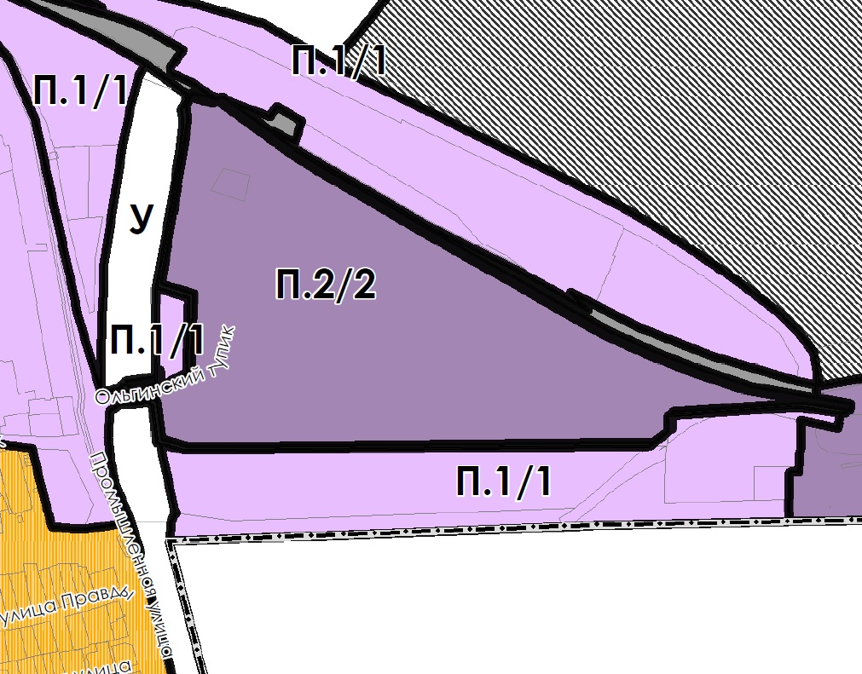
приложение №2
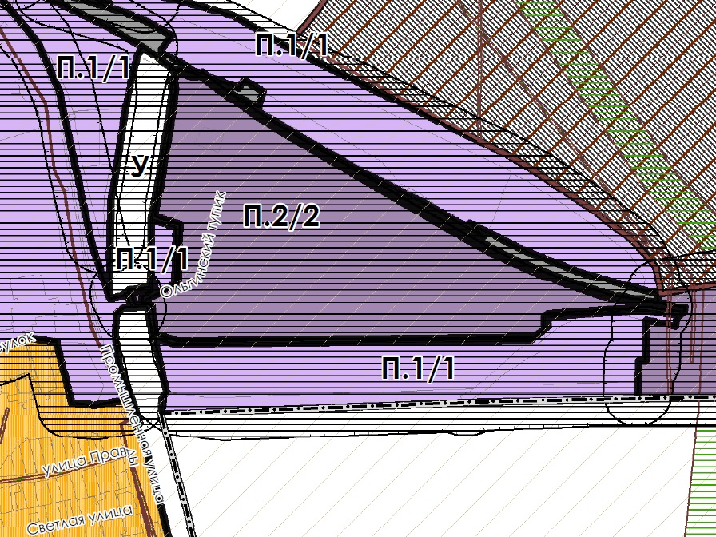
приложение №3
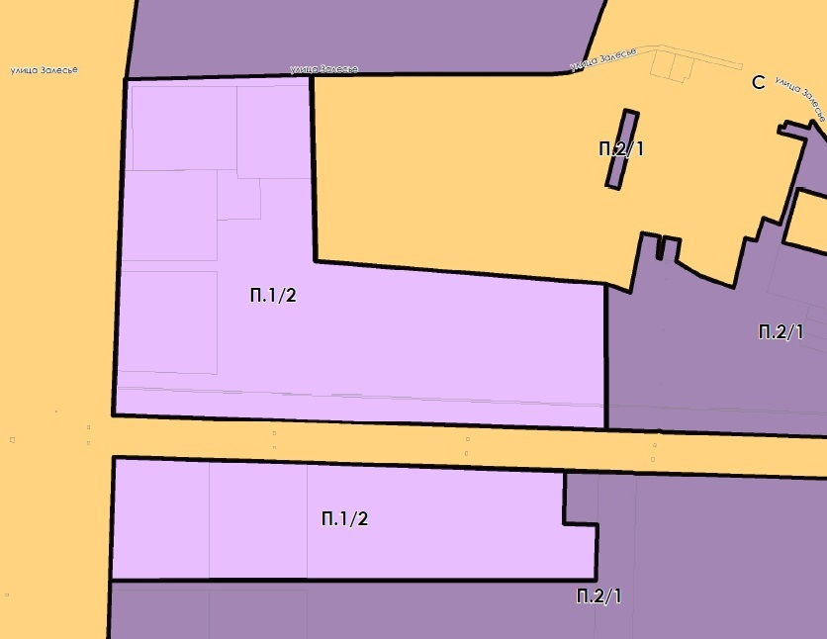
приложение №4
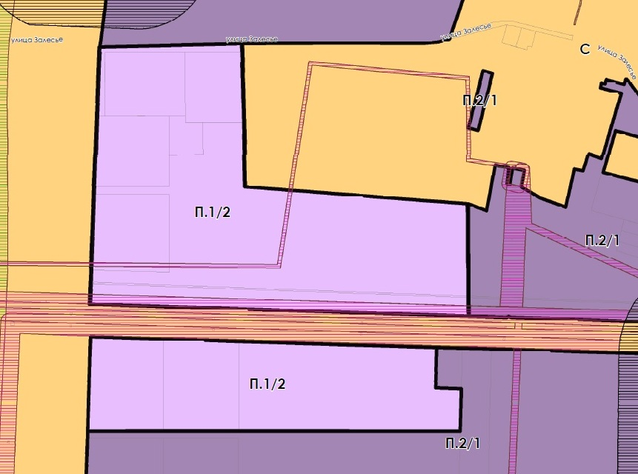
приложение №5
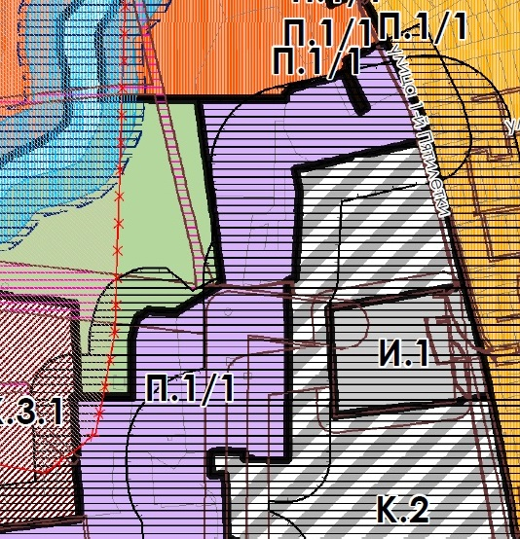
приложение №6
